北京师范大学信息公开工作年度报告
（2015～2016学年度）

根据《中华人民共和国政府信息公开条例》、《高等学校信息公开办法》和《教育部办公厅关于深入落实高校信息公开清单做好高校信息公开年度报告工作的通知》等的要求，北京师范大学依据学校信息公开工作实际开展情况，编制了2015～2016学年度信息公开工作年度报告。报告包括信息公开工作概述，信息公开情况，重点领域信息公开情况，主要经验、问题和改进措施等四个部分。
一、信息公开工作概述
2015～2016学年度，北京师范大学深入学习贯彻党的十八大和十八届历次全会精神，落实“四个全面”战略布局，树立创新、协调、绿色、开放、共享的发展理念，以“十三五”开局为契机，在教育部的指导下深入做好信息公开工作，更好地服务于师生员工、社会公众、法人和其他组织依法获取学校信息，为全面推进依法治校提供坚实保障。
- 落实要求，优化信息公开工作机制。认真贯彻落实《政府信息公开条例》及《高等学校信息公开办法》等上级文件要求，严格执行《北京师范大学信息公开实施细则》（师校发〔2013〕33号）、《北京师范大学信息公开保密审查规定（试行）》。进一步明确了信息公开范围、公开形式、公开时间、负责部门、责任人等，优化部门间的沟通机制和工作流程，不断推进信息公开的规范化、制度化和科学化。
（二）细化清单，充实完善信息公开内容。严格落实教育部《高等学校信息公开事项清单》，对清单涉及的内容进行逐项清点，并根据学校实际情况进行充实完善，使学校信息公开事项在覆盖清单50个事项的基础上实现大幅度拓展。细化和深化重点领域信息公开内容，将招生办法、录取程序、考生资格、录取结果、收费标准、财务预决算等群众高度关注的信息进行全面公开、及时公开，切实提高工作透明度。
（三）拓展渠道，建立多元信息公开载体。将校园网作为信息公开的主渠道，信息公开网站作为主窗口，根据实际情况和用户反馈对网站栏目进行优化，对信息公开条目进行调整，提升查阅便捷性。积极发挥新媒体信息传播与更新速度快的优势，强化学校手机报、官方微博、官方微信、微信门户、光明云传媒多媒体显示屏等新媒体平台的作用，及时推送高质量的信息，受到师生和公众的广泛关注。
（四）提升认识，做好信息公开宣传引导。通过信息公开网站及时发布信息公开最新政策文件和学校规章制度，做好信息公开宣传工作。利用各级各类会议宣传信息公开工作的重要性，营造信息公开氛围。发动各单位信息公开工作责任人和工作人员，传播普及信息公开工作知识，提升信息公开意识。
（五）加强监督，确保信息公开落到实处。定期对网站信息公开内容进行检查，针对发现的信息不完整、信息陈旧等问题，及时通知责任部门进行整改。将信息公开作为二级单位党风廉政建设责任制检查考核重要内容。在检查考核测评表中，对各单位党务、政务公开工作领导体制、机制、制度建设以及公开的具体情况进行打分，督促各单位落实信息公开有关要求，扎实推进“三重一大”决策事项的信息公开，让权力在阳光下运行。
二、信息公开情况
（一）主动公开信息情况
1. 通过网站和信息门户公开信息情况
2015～2016学年度，学校通过各级各类网站、信息门户等主动公开信息的主要情况如下：
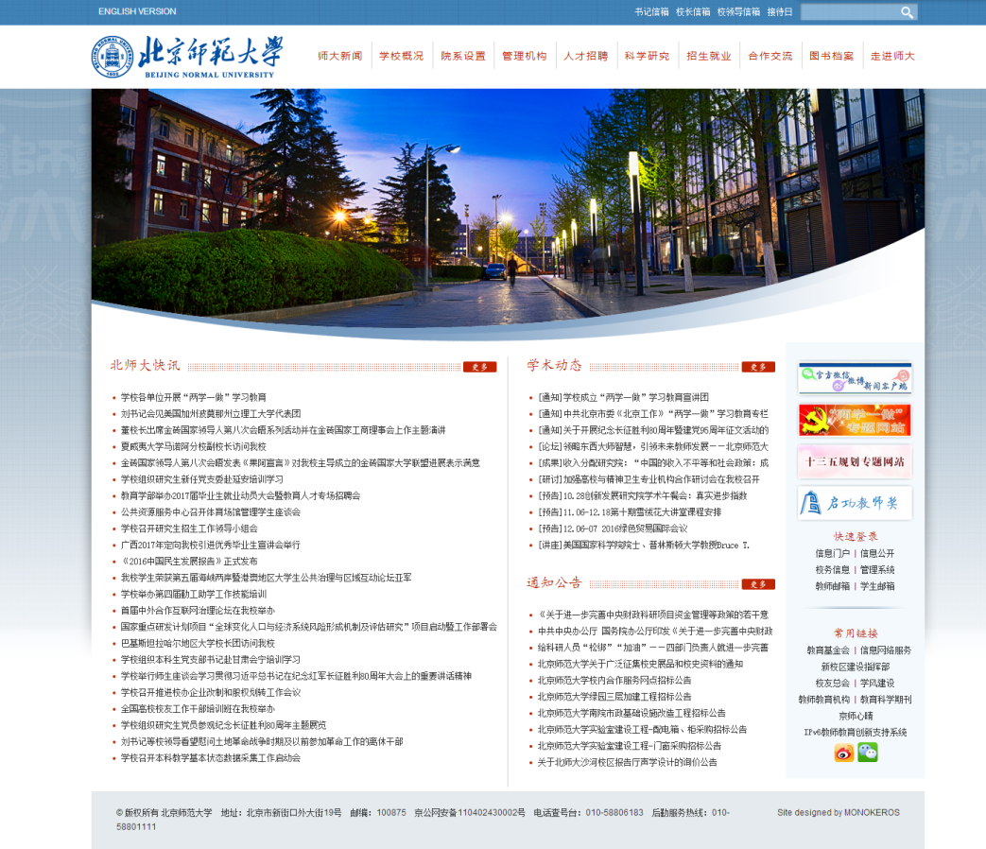
学校通过主页公开了学校基本情况信息61条，包括学校简介、历史沿革、校领导介绍、著名学者、校园地图、黄页等，并及时更新内容。
学校通过主页和新闻网公开学校工作动态，围绕学校党建学工、人才培养、科学研究、社会服务、交流合作、民生保障等各方面的重要工作进展，尤其是学校“两学一做”学习教育开展、改革发展重要事项等，在学校主页首页发布“师大快讯”信息665条，“学术动态”信息485条，在新闻网发布新闻2815条。
学校通过主页公开学科建设、学术研究发展成就，对5个一级学科国家重点学科、11个二级学科国家重点学科、15个北京市重点学科、9个教育部/北京市重点研究基地、4个国家重点实验室、7个教育部重点实验室、1个教育部—中国移动联合实验室、5个教育部工程研究中心、10个北京市重点实验室、3个北京市工程中心、1个教育部网上合作中心、1个教育部研究院、1个2011国家级协同创新中心、1个北京市高精尖创新中心等的情况进行公开。
学校进一步深化招生、财务等重点领域信息的公开。学校主页设置了招生与就业信息专栏，链接本科生招生、研究生招生、留学生招生、继续教育与教师培训、就业与创业等网站。学校还通过阳光高考网站严格按规定公开公示本科招生信息。学校对大额物资采购和重大基建工程进行公开招投标，在主页首页的通知公告栏公开公示招标信息97条，同时通过中国政府采购网等指定网站及时公开公示信息。学校落实“阳光财务”，通过财经处网站公开84项教育收费信息、产业管理处网站公开校办企业财务信息、教育基金会网站公开受捐赠财产的使用与管理情况，并在信息公开网站公开了年度预决算信息8张报表。
学校通过专题网站和信息门户专栏做好党务公开。通过组织部网站公开党务通知公告、工作指南、党建工作、干部工作、优秀党员和支部等信息共35条，链接53个校内单位党建专题网站。通过信息门户专栏公开公示党建工作、干部工作等方面信息19条。建立“两学一做”学习教育专题网站，发布动态信息190条。
学校各单位通过网站做好对外信息公开。当前有1个学部、26个学院、3个虚体学院、2个系、43个研究机构、33个机关部处、4个群团组织、11个公共服务平台及教辅中心、7个馆社或后勤产业单位、6个直属附校、基础教育合作办学平台，以及珠海分校、北京师范大学-香港浸会大学联合国际学院等单位建设了网站，并在校园网主页上建立了链接。
学校在校内公开与师生关系密切的信息。通过主页“校务信息”专栏发布通知公告、党委常委会纪要、校长办公会纪要、校发文等238条，公开学校工作计划、规章制度、重要决策、改革举措、干部任免、表彰评选等文件信息，落实“三重一大”决策公开。通过信息门户网站公开了党建工作、干部聘任与考核、人事管理、教学管理、科研管理、学生工作、国际交流、财务资产等方面信息148条。
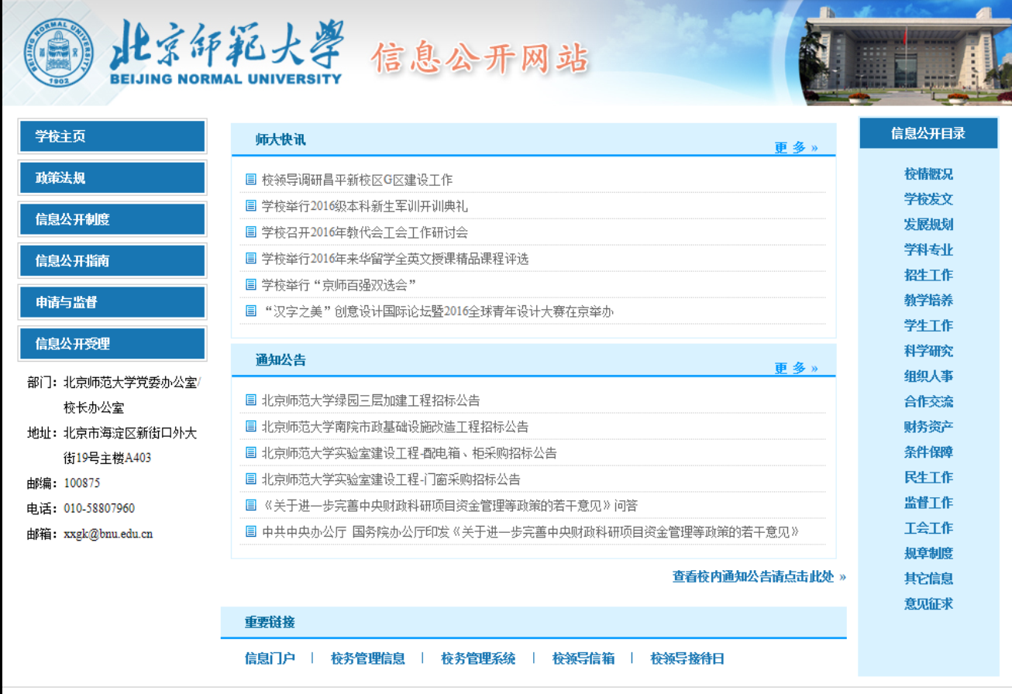
学校建有“北京师范大学信息公开网站”，网址为http://xxgk.bnu.edu.cn。网站通过信息公开目录分类梳理并集中发布学校信息公开重点信息，包括校情概况等18个一级栏目，53个二级栏目，覆盖上级文件要求公开信息的各个方面，累计公开信息1500余项，为落实教育部《高等学校信息公开事项清单》提供了重要载体。（清单具体落实情况见附件。）

2. 通过校报和新闻发布会公开信息情况
2015～2016学年度，学校编辑出版《北京师范大学校报》及专刊22期，及时发布学校重要工作动态。学校各类大型会议活动主动邀请媒体参加，举办各类新闻发布会近60次，向媒体提供新闻线索2000余条，在152次活动中累计邀请媒体人员3000余人次，校外媒体对我校的新闻报道数量共计139万余条，相比上一学年度有显著增长。
3. 通过微博和微信公开信息情况
2015～2016学年度，学校发布《北京师范大学手机报》87期，用户25000余人；官方微博发布信息3752条，总阅读量约2235万人次，粉丝数22万余人；官方微信发布684期，用户约95000人，总阅读量约519万人次。通过光明云传媒多媒体显示屏等新型媒介，共发布消息500余条。学校官方微博多次入围教育部高校官方微博排行榜前20名，4次入围前10名；官方微信在教育部高校微信排行榜、南方周末高校官微排行榜和中国青年报高校官微排行榜长期位居北京地区前3位。2016年5月，在首届全国高校新媒体论坛上，我校荣获中国大学新媒体百强之优胜高校称号。
4. 通过统一通信平台公开信息情况
学校统一通信平台集成了邮件、短信和微信多种通信形式，实现信息的分类公开和实时推送。建立了111个教师邮件群组和536个学生邮件群组，以及36个微信栏目（包括学校通知公告、教学、科研、财经、就业、后勤、工会、安保等），将学校的重要通知、民生工作信息等及时推送给全校师生，将院系工作信息推送给院系师生，将个人财务信息等直接推送至本人。2015~2016学年度，学校各单位群发邮件通知公告134条，发送教师工资与报销明细信息23万余条，发送短信共计190万余条，确保重要信息及时到人。
5. 通过其他形式公开信息情况
学校定期召开教代会年会和教代会工会暑期工作研讨会，向全体代表及教职工通报年度重点工作、财务工作、工会工作和其他专项工作，就年度学校重点工作以及教职工关心的热点难点问题进行审议。教代会后，学校召开党委常委会专题研究推进教代会提案落实，并通过将提案提交、答复、落实过程纳入教代会提案系统，使责任明确落实到每位校领导。校工会作为教代会秘书处常设机构，认真对提案进行审核、梳理、分类和督办，通过学校信息门户发布提案答复落实情况，公开各职能部门对提案和建议的答复意见，同时调研提案人的满意度，有效促进了学校民主管理和信息公开。
对于涉及学校发展建设规划、重大改革方案、重大决策、师生切身利益的事项，学校还通过党建研讨会、校务委员会、中层干部会、老同志校情通报会、学代会、各类专题会、座谈会等会议形式开展信息公开，了解师生的意见建议，进一步推动了学校的民主管理、民主监督和民主决策。此外，学校通过各类手册、宣传册、统计报表等纸质资料公开重要信息，通过校内公告栏、宣传橱窗、展板、电子显示屏、校电视台、校广播台等多种传统媒介及时发布信息。
（二）信息公开申请、咨询情况
2015～2016学年度，学校收到有效信息公开申请1份，接受公民、法人及其他组织信息公开方面的咨询约40人次，主要涉及招生、人事、财务等方面内容，均进行答复，未发生依申请公开的收费情况。档案馆共接待查档6304人次，利用档案9840卷次。学校公开全体校领导的信箱，为师生和群众咨询情况、反映意见提供便利。
（三）信息公开评议、举报情况
2015～2016学年度，学校信息公开工作得到广大师生和社会公众的认可，学校未发生因信息公开工作受到举报、复议或诉讼的情况。学校接受第三方机构信息公开测评，通过信息公开监督电话、意见箱等收集师生和社会公众的意见建议，及时改进工作方法，提高信息公开服务水平。
三、重点领域信息公开情况
（一）本科生招生信息公开情况
2015～2016学年度，学校全面落实教育部招生“阳光工程”，严格执行高校招生信息“十公开”政策，贯彻落实《教育部关于进一步推进高校招生信息公开工作的通知》、《教育部关于进一步完善和规范高校自主招生试点工作的意见》等上级文件精神，深化信息公开，坚决维护招生公开、公平、公正，确保广大考生的切身利益，接受社会监督。
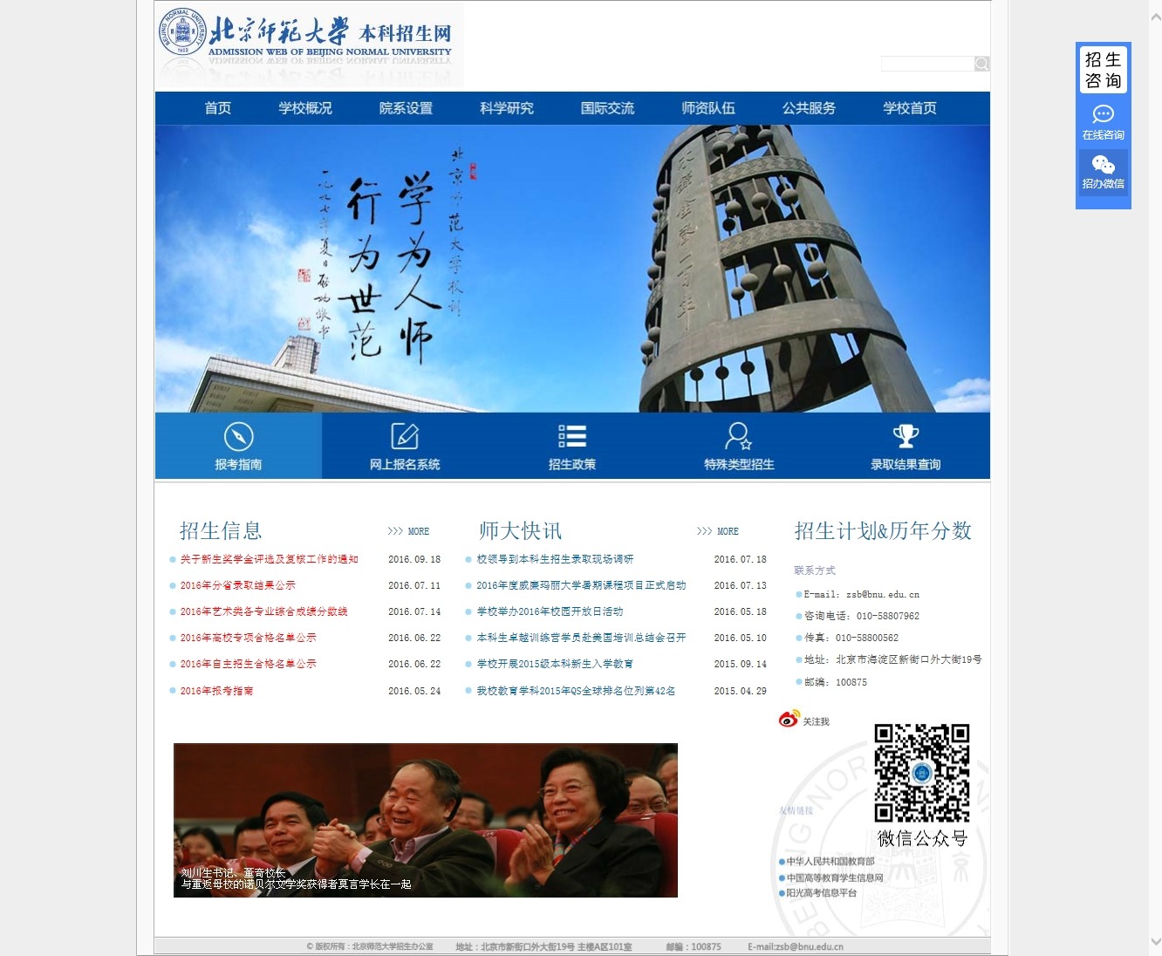
- 积极拓展招生信息公开渠道。按照线上、线下结合，固定、移动相结合的原则，将招生信息发布需求与信息技术融合，通过多种媒介及时发布招生信息。一是积极利用校外网站，包括教育部阳光高考平台、全国性知名商业网站等。同时对学校本科招生网进行了改版，提高其易用性。二是拓展新媒体渠道，利用好学校官微、招办微信公众号公布信息。三是完善传统渠道，包括将纸质材料寄发到3000多所中学；派教师到地方、中学进行350余场招生政策解读；组织近50人的电话咨询队伍，解答考生、社会所关注的问题；利用省级招生机构网站发布招生信息；公布信访举报电话，畅通信访举报途径。
- 公开学校招生章程。每年对招生章程进行修订完善，包括学校概况、专业设置、师资队伍、办学特色、录取原则等基本情况，经教育部核准后及时向社会发布。
- 公开招生计划。按要求制定本年度统招计划，报教育部批准后及时向社会公布；及时公布特殊类型招生计划（含分项目计划等）和特殊类型招生办法。考生可上网查阅，也可通过电话进行咨询。
- 公开录取结果。在本科招生网上实时公布已完成录取的省份、提档线、录取人数、专业录取最低分数、结束时间等信息，并提供录取结果查询和录取通知书寄发情况查询。高考录取结束后，本科招生网站公布所有统招专业在各省份录取结果及录取分数线等详细信息。对于特殊类型招生，网站在第一时间公布录取名单、录取专业及分数线。
- 做好特殊类型招生信息公开。我校特殊类型招生较多，包括保送生、自主招生、艺术特长生、高水平运动员、运动训练单招等。学校针对每种类型制定了详细的招生办法，包括报考条件、程序、资格获得标准、监督机制等内容。特殊类型招生开始后，学校将发放资格数量、初审合格名单、入围资格名单、测试结果等均通过本科招生网进行公开，并按要求在教育部阳光高考平台进行公示。
（二）研究生招生信息公开情况
2015～2016学年度，学校通过主页、研究生院网站、研究生招生网、信息门户和中国研究生招生信息网等渠道，向社会和校内主动、及时、充分、规范地公开研究生招生信息，着重在招生政策、招生计划、录取信息等方面做好信息公开工作。
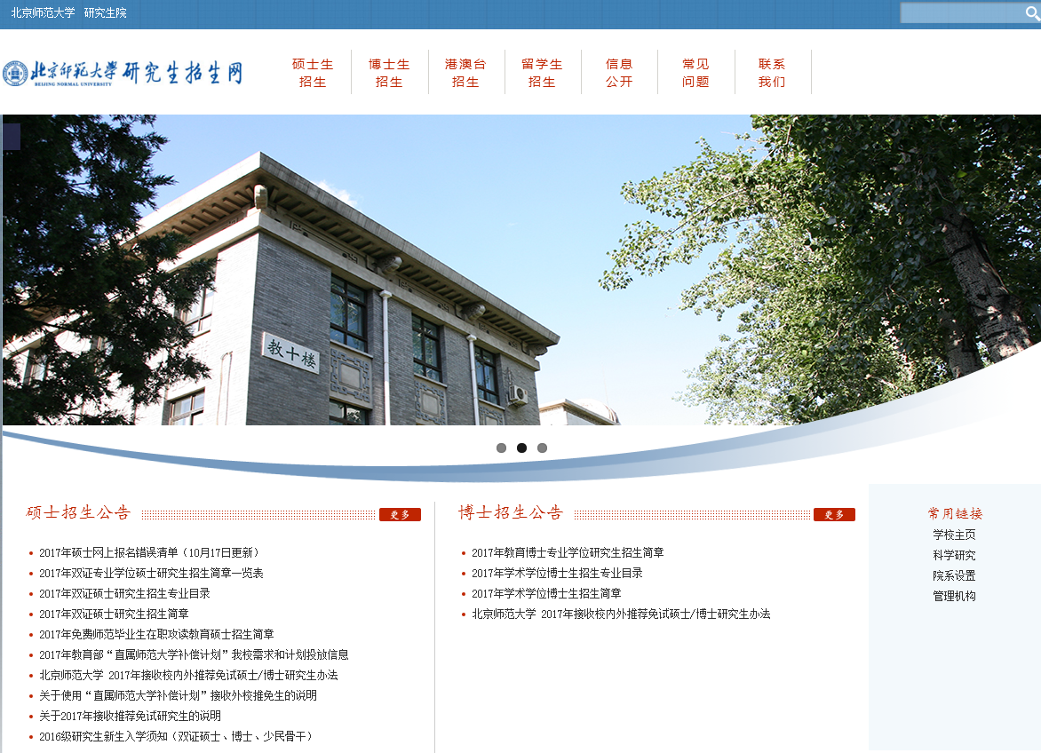
1. 设立信息公开专栏。对研究生招生网进行改版，并开辟专门的信息公开栏目，方便考生查找重要信息。
2. 公开招生简章。及时全面公布2016年研究生招生简章，对广大考生关心的报考条件、报名和考试办法、录取基本原则、学费和奖助办法等内容予以充分公开。
3. 公开推免生接收政策。于2015年9月初公布《2016年接收校内外推荐免试硕士/博士研究生办法》，其中对申请条件、申请流程、接收办法等进行了详细规定。
4. 公开复试录取办法。2016年初试成绩公布后，学校第一时间向考生公布复试录取办法，包括复试分数线、复试内容及参考书、复试方式、复试分值、差额复试比例、录取规则等。
5. 及时公布招生计划。2015年9月初公布分专业（或导师）招生计划和接收推免生人数。同年11月初接收推免生工作结束后，及时公布接收名单，在接受监督的同时让考生了解剩余名额。
6．客观公布录取信息。2016年3月公示硕士复试名单，同时对部分院系（或专业）出现的名额剩余予以公布，并公开接收调剂、破格复试条件，4月底公示硕士拟录取名单，包括姓名、考生编号、录取院系专业和初试复试成绩，5月公示硕士撤销拟录取名单。对于博士生录取，学校于2015年11月完成推免工作后公布本科直博生的接收名单，12月公示学院导师接收硕博连读名单。2016年4月公示博士复试名单，5月公示博士特等奖学金获得者名单，6月公示博士拟录取名单，广泛接受社会和考生的监督。
7. 做好招生咨询和监督工作。长期开设研究生招生咨询电话专线，配备专人接受考生咨询，同时设立招生咨询邮箱，接受招生咨询和申诉。学校纪检监察办公室在研究生招生网和中国研究生招生信息网公开联系方式，北京教育考试院研究生招生办公室在研究生招生网公开联系方式，保证招生申诉渠道畅通，切实维护招生公平。
（三）财务信息公开情况
2015～2016学年度，学校深入实施“阳光财务”，及时主动公开财务信息。同时，根据国家财务信息公开指导意见，结合学校管理需要，不断创新财务信息公开的方式和内容，紧跟财政预算管理改革步伐，积极推进绩效管理和群众监督。
1．公开财务管理制度。根据《预算法》、高校财务会计制度等法律法规，在财经处网站设立财务制度专栏，及时公开公示国家和学校的各类财务规章制度，并通过定期组织会计培训、调研座谈、网络答疑等方式，加强财经制度宣传。
2．公开部门预算决算。按照财政部、教育部文件要求，学校在部门预算和部门决算批复后的规定时间内，主动通过学校信息公开网站公开预决算收支报表，细化公开至财政科目“项”一级，并附文字说明分析收支预算执行情况、解释专业名词。学校还通过年鉴、教职工代表大会、中层干部培训会、财务人员培训会等多种途径和方式，主动公开学校部门预决算信息，不断提高预算收支数据透明度。
3．公开教育收费项目及标准。根据国家发改委、财政部、教育部等部门的有关规定，学校通过财经处网站、公告栏、招生简章等多种途径主动公开行政事业性收费项目、依据、标准及投诉方式，并在新生入学时以纸质方式告知学生及家长。本学年度公示84项收费项目，涉及学费、宿费、考试费等事项。同时，学校设立并公布价格举报电话、电子邮箱等，建立受理举报机制，设专人处理教育收费问题，全力推行“阳光收费”。
4．公开招投标信息。遵循国家招投标管理的有关规定，在学校主页通知公告栏或中国政府采购网、中国教育装备网等网站的招投标平台公开招投标信息，并对中标结果进行公示，接受社会监督。
5．公开预算执行信息。根据国家结转结余资金管理的相关规定、按照盘活存量资金工作的有关要求、结合学校管理需求和实际情况，公开学校内部单位的预算执行进度等信息，达到督促执行、绩效考核的目的。
6．公开财经办事流程。为改进服务模式、创新管理机制，学校在财经处网站公开财经业务介绍及办事流程指南，让广大教职工和学生知晓、理解、配合财经管理工作，在规范财经处业务的同时提高了工作效率，并起到接受监督的作用。
（四）人事信息公开情况
2015～2016学年度，学校认真做好人事信息公开工作，通过学校主页、人事处网站、信息门户、人事系统等渠道，主动公开人事管理规章制度、人才招聘信息、教师队伍情况、办事指南等，服务教职员工，接受群众监督。
1. 公开人事管理规章制度。通过人事处网站、信息门户人事专栏发布国家法律法规、政府部门规章制度、人事处规章制度。其中人事处的规章制度包括岗位设置管理与聘用办法、年度考核工作办法、教职工出国（境）管理办法、关于实施《工伤保险》条例的意见、教职工请假规定、女职工产假规定等。
2. 公开办事指南信息。在人事处网站公布机构职能、人员联系方式，发布招聘事务、报到入职、教师培养、社会保险、薪酬福利、合同管理、校内调动等服务指南信息，公开办事流程，提供个人权益类信息的查询服务，方便教职工办理各类事务。
3. 公开人才招聘信息。通过人事处网站和学校主页人才招聘专栏公开招聘信息，包括2015年度教学科研岗位各层次人才应聘要求和招聘计划、非教学科研岗位需求信息、各单位院处聘人员招聘信息、博士后招收和管理信息、辅导员招聘信息等。
4. 公开教师、劳资工作信息。在主页公布了教师队伍建设情况信息，通过“师大快讯”、信息门户人事专栏、人事处网站等，发布新教师岗前培训、专业技术岗位聘用工作、一般和重大业绩奖励津贴、项目申请、工资调整和社保改革等信息。2015年专业技术岗位聘用工作启动后，通过人事处网站“教师聘任”专栏，及时公布岗位聘任信息、公示聘任过程和结果。
5. 公开人才工作信息。通过学校主页和微信平台，广泛宣传“千人计划”、“长江学者”等国家人才项目招聘信息，在信息门户公开国家和学校各类人才项目申报通知、人才项目推荐人选公示和入选情况。
6. 做好人事信息服务。建成并启用人力资源管理与服务系统，支持网上业务管理、常用表格打印、信息查询和共享等功能，逐步向教职工提供便捷和优质的信息服务。
7、公开政策要点。公开了《工伤保险条例》规定的工伤情形等。
8、公开各种期限劳动合同范本、非全日制用工劳动合同范本、兼职人员协议范本、退休人员聘用协议范本等。
9、做好养老保险并轨政策的宣传与解释工作。
四、主要经验、问题和改进措施
2015～2016学年度，学校坚持党委统一领导，行政主持，党委办公室、校长办公室组织实施，纪检监察办公室、督察督办办公室协同推进和监督检查，校内单位各负其责，教职工积极参与的信息公开领导体制和工作机制，进一步拓展信息公开渠道、细化信息公开内容、加强信息公开监督，以信息公开提升各项工作透明度，促进学校民主管理，为依法治校提供了重要支撑。
学校信息公开工作在走向深入的同时，还存在着一些薄弱环节，如校内一些单位信息公开的及时性需要进一步提升，信息公开的形式不够多样，信息公开内容还需要进一步深化拓展等。下一阶段，学校将重点采取以下改进措施。
1.进一步提升信息公开意识。认真学习贯彻上级部门关于信息公开工作的政策文件精神，以多种形式开展政策宣传解读和培训，使各单位牢固树立“以公开为常态，不公开为例外”的意识，牢固树立主动公开和及时公开的意识。
2.不断丰富信息公开形式。学校将充分利用网络媒体和微博、微信等新媒体，发挥各自优势分类发布信息，同时运用数据、图表、音视频等丰富的形式，进一步加强信息发布、解读和回应工作。
3.着力深化高校信息公开事项清单的落实。加强日常监督检查，督促清单责任单位及时公开有关信息。对涉及学校师生切身利益和社会关注程度高的事项，进一步细化信息公开内容，提高信息发布的时效。

本报告的电子版可以从北京师范大学信息公开网站（http:// xxgk.bnu.edu.cn）下载。如对报告有任何疑问，请与北京师范大学党委/校长办公室联系，地址：北京市海淀区新街口外大街19号，邮编100875，电子邮箱：xxgk@bnu.edu.cn。

附件：北京师范大学落实教育部《高等学校信息公开事项清单》情况表

北京师范大学
2016年10月28日
附件：

北京师范大学落实教育部
《高等学校信息公开事项清单》情况表

序号 | 类 别 | 公开事项 | 公开情况 | 链接地址
1 | 基本信息  （6项） | （1）办学规模、校级领导班子简介及分工、学校机构设置、学科情况、专业情况、各类在校生情况、教师和专业技术人员数量等办学基本情况 | 已公开 | http://xxgk.bnu.edu.cn/xxgkml/xqgk/  http://xxgk.bnu.edu.cn/xxgkml/xkzy/
1 | 基本信息  （6项） | （2）学校章程及制定的各项规章制度 | 已公开 | http://xxgk.bnu.edu.cn/xxgkml/xqgk/97976.htm  http://xxgk.bnu.edu.cn/xxgkml/xxfw/xwglzd/index.htm  http://xxgk.bnu.edu.cn/xxgkml/gzzd1/  此外，信息公开目录的各栏目中均有所涉及
1 | 基本信息  （6项） | （3）教职工代表大会相关制度、工作报告 | 已公开 | http://xxgk.bnu.edu.cn/xxgkml/gkgz/index.htm
1 | 基本信息  （6项） | （4）学术委员会相关制度、年度报告 | 部分内容在制定中 | http://xxgk.bnu.edu.cn/xxgkml/kxyj/xfjs/index.htm
1 | 基本信息  （6项） | （5）学校发展规划、年度工作计划及重点工作安排 | 已公开 | http://xxgk.bnu.edu.cn/xxgkml/fzgh/index.htm
1 | 基本信息  （6项） | （6）信息公开年度报告 | 已公开 | http://xxgk.bnu.edu.cn/xxgkml/xqgk/
2 | 招生考试信息  （8项） | （7）招生章程及特殊类型招生办法，分批次、分科类招生计划 | 已公开 | http://xxgk.bnu.edu.cn/xxgkml/zsgz/bkszs/index.htm
2 | 招生考试信息  （8项） | （8）保送、自主选拔录取、高水平运动员和艺术特长生招生等特殊类型招生入选考生资格及测试结果 | 已公开 | http://xxgk.bnu.edu.cn/xxgkml/zsgz/bkszs/index.htm
2 | 招生考试信息  （8项） | （9）考生个人录取信息查询渠道和办法，分批次、分科类录取人数和录取最低分 | 已公开 | http://xxgk.bnu.edu.cn/xxgkml/zsgz/bkszs/index.htm
2 | 招生考试信息  （8项） | （10）招生咨询及考生申诉渠道，新生复查期间有关举报、调查及处理结果 | 已公开 | http://xxgk.bnu.edu.cn/xxgkml/zsgz/bkszs/index.htm
2 | 招生考试信息  （8项） | （11）研究生招生简章、招生专业目录、复试录取办法，各院（系、所）或学科、专业招收研究生人数 | 已公开 | http://xxgk.bnu.edu.cn/xxgkml/zsgz/yjszs/index.htm
2 | 招生考试信息  （8项） | （12）参加研究生复试的考生成绩 | 已公开 | http://xxgk.bnu.edu.cn/xxgkml/zsgz/yjszs/index.htm
2 | 招生考试信息  （8项） | （13）拟录取研究生名单 | 已公开 | http://xxgk.bnu.edu.cn/xxgkml/zsgz/yjszs/index.htm
2 | 招生考试信息  （8项） | （14）研究生招生咨询及申诉渠道 | 已公开 | http://xxgk.bnu.edu.cn/xxgkml/zsgz/yjszs/index.htm
3 | 财务、资产及收费信息  （7项） | （15）财务、资产管理制度 | 已公开 | http://xxgk.bnu.edu.cn/xxgkml/cwzc/cwgl/index.htm http://xxgk.bnu.edu.cn/xxgkml/cwzc/zccy/index.htm
3 | 财务、资产及收费信息  （7项） | （16）受捐赠财产的使用与管理情况 | 已公开 | http://xxgk.bnu.edu.cn/xxgkml/cwzc/sjzcc/index.htm
3 | 财务、资产及收费信息  （7项） | （17）校办企业资产、负债、国有资产保值增值等信息 | 已公开 | http://xxgk.bnu.edu.cn/xxgkml/cwzc/cygl/index.htm
3 | 财务、资产及收费信息  （7项） | （18）仪器设备、图书、药品等物资设备采购和重大基建工程的招投标 | 已公开 | http://xxgk.bnu.edu.cn/xxgkml/cwzc/cwgl/index.htm
3 | 财务、资产及收费信息  （7项） | （19）收支预算总表、收入预算表、支出预算表、财政拨款支出预算表 | 已公开 | http://xxgk.bnu.edu.cn/xxgkml/cwzc/cwgl/index.htm
3 | 财务、资产及收费信息  （7项） | （20）收支决算总表、收入决算表、支出决算表、财政拨款支出决算表 | 已公开 | http://xxgk.bnu.edu.cn/xxgkml/cwzc/cwgl/index.htm
3 | 财务、资产及收费信息  （7项） | （21）收费项目、收费依据、收费标准及投诉方式 | 已公开 | http://xxgk.bnu.edu.cn/xxgkml/cwzc/cwgl/index.htm
4 | 人事师资信息  （5项） | （22）校级领导干部社会兼职情况 | 已公开 | http://xxgk.bnu.edu.cn/xxgkml/xqgk/
4 | 人事师资信息  （5项） | （23）校级领导干部因公出国（境）情况 | 已公开 | http://xxgk.bnu.edu.cn/xxgkml/hzjl/gjh/index.htm
4 | 人事师资信息  （5项） | （24）岗位设置管理与聘用办法 | 已公开 | http://xxgk.bnu.edu.cn/xxgkml/zzrs/rsgz/index.htm
4 | 人事师资信息  （5项） | （25）校内中层干部任免、人员招聘信息 | 已公开 | http://xxgk.bnu.edu.cn/xxgkml/zzrs/zzgz/index.htm  http://xxgk.bnu.edu.cn/xxgkml/zzrs/rsgz/index.htm
4 | 人事师资信息  （5项） | （26）教职工争议解决办法 | 已公开 | http://xxgk.bnu.edu.cn/xxgkml/zzrs/rsgz/index.htm
5 | 教学质量信息  （9项） | （27）本科生占全日制在校生总数的比例、教师数量及结构 | 已公开 | http://xxgk.bnu.edu.cn/xxgkml/jxpy/jwc/index.htm
5 | 教学质量信息  （9项） | （28）专业设置、当年新增专业、停招专业名单 | 已公开 | http://xxgk.bnu.edu.cn/xxgkml/xkzy/bkzy/index.htm
5 | 教学质量信息  （9项） | （29）全校开设课程总门数、实践教学学分占总学分比例、选修课学分占总学分比例 | 已公开 | http://xxgk.bnu.edu.cn/xxgkml/jxpy/jwc/index.htm
5 | 教学质量信息  （9项） | （30）主讲本科课程的教授占教授总数的比例、教授授本科课程占课程总门次数的比例 | 已公开 | http://xxgk.bnu.edu.cn/xxgkml/jxpy/jwc/index.htm
5 | 教学质量信息  （9项） | （31）促进毕业生就业的政策措施和指导服务 | 已公开 | http://xxgk.bnu.edu.cn/xxgkml/xsgz/xsjy/index.htm
5 | 教学质量信息  （9项） | （32）毕业生的规模、结构、就业率、就业流向 | 已公开 | http://xxgk.bnu.edu.cn/xxgkml/xsgz/xsjy/index.htm
5 | 教学质量信息  （9项） | （33）高校毕业生就业质量年度报告 | 已公开 | http://xxgk.bnu.edu.cn/xxgkml/xsgz/xsjy/index.htm
5 | 教学质量信息  （9项） | （34）艺术教育发展年度报告 | 已公开 | http://xxgk.bnu.edu.cn/xxgkml/jxpy/jwc/index.htm
5 | 教学质量信息  （9项） | （35）本科教学质量报告 | 已公开 | http://xxgk.bnu.edu.cn/xxgkml/jxpy/jwc/index.htm
6 | 学生管理服务信息  （4项） | （36）学籍管理办法 | 已公开 | http://xxgk.bnu.edu.cn/xxgkml/xsgz/xsgl/index.htm
6 | 学生管理服务信息  （4项） | （37）学生奖学金、助学金、学费减免、助学贷款、勤工俭学的申请与管理规定 | 已公开 | http://xxgk.bnu.edu.cn/xxgkml/xsgz/xsjz/index.htm
6 | 学生管理服务信息  （4项） | （38）学生奖励处罚办法 | 已公开 | http://xxgk.bnu.edu.cn/xxgkml/xsgz/xsjz/index.htm  http://xxgk.bnu.edu.cn/xxgkml/xsgz/xsgl/index.htm
6 | 学生管理服务信息  （4项） | （39）学生申诉办法 | 已公开 | http://xxgk.bnu.edu.cn/xxgkml/xsgz/xsgl/index.htm
7 | 学风建设信息  （3项） | （40）学风建设机构 | 已公开 | http://xxgk.bnu.edu.cn/xxgkml/kxyj/xfjs/index.htm
7 | 学风建设信息  （3项） | （41）学术规范制度 | 已公开 | http://xxgk.bnu.edu.cn/xxgkml/kxyj/xfjs/index.htm
7 | 学风建设信息  （3项） | （42）学术不端行为查处机制 | 已公开 | http://xxgk.bnu.edu.cn/xxgkml/kxyj/xfjs/index.htm
8 | 学位、学科信息  （4项） | （43）授予博士、硕士、学士学位的基本要求 | 已公开 | http://xxgk.bnu.edu.cn/xxgkml/jxpy/jwc/index.htm  http://xxgk.bnu.edu.cn/xxgkml/jxpy/yjpy/index.htm
8 | 学位、学科信息  （4项） | （44）拟授予硕士、博士学位同等学力人员资格审查和学力水平认定 | 已公开 | http://xxgk.bnu.edu.cn/xxgkml/jxpy/yjpy/index.htm
8 | 学位、学科信息  （4项） | （45）新增硕士、博士学位授权学科或专业学位授权点审核办法 | 已公开 | http://xxgk.bnu.edu.cn/xxgkml/xkzy/sbsxk/index.htm
8 | 学位、学科信息  （4项） | （46）拟新增学位授权学科或专业学位授权点的申报及论证材料 | 已公开 | http://xxgk.bnu.edu.cn/xxgkml/xkzy/sbsxk/index.htm
9 | 对外交流与合作信息  （2项） | （47）中外合作办学情况 | 已公开 | http://xxgk.bnu.edu.cn/xxgkml/hzjl/gjh/index.htm
9 | 对外交流与合作信息  （2项） | （48）来华留学生管理相关规定 | 已公开 | http://xxgk.bnu.edu.cn/xxgkml/hzjl/gjh/index.htm
10 | 其他  （2项） | （49）巡视组反馈意见，落实反馈意见整改情况 | 近年来未发生巡视
10 | 其他  （2项） | （50）自然灾害等突发事件的应急处理预案、预警信息和处置情况，涉及学校的重大事件的调查和处理情况 | 已公开 | http://xxgk.bnu.edu.cn/xxgkml/tjbz/xyaq/index.htm

